Макушинский многопрофильный филиал
государственного бюджетного профессионального
образовательного учреждения
«Курганский базовый медицинский колледж»
УТВЕРЖДАЮ
Директор Макушинского многопрофильного филиала ГБПОУ «Курганский базовый медицинский колледж»
О.В. Лушникова
«____» __________20 г.

Контрольно-измерительные материалы
по учебной дисциплине
Контрольно-измерительные материалы
для оценки освоения рубежных образовательных результатов профессионального модуля:
ПМ 07 Выполнение работ по профессии младшая медицинская сестра по уходу за больными
МДК 07.02: «Безопасная больничная среда для пациентов и медицинского персонала»

31.02.01. «Лечебное дело»
Базовый уровень подготовки

Макушино, 2020
Контрольно-измерительные материалы составлены на основе Федерального государственного образовательного стандарта среднего профессионального образования по специальности СПО 31.02.01 «Лечебное дело» базовый уровень подготовки
программы пм.07. ВЫПОЛНЕНИЕ РАБОТ ПО ПРОФЕССИИ МЛАДШАЯ МЕДИЦИНСКАЯ СЕСТРА ПО УХОДУ ЗА БОЛЬНЫМИ
МДК 07.01Теория и практика сестринского дела
МДК 07.02 Безопасная среда для пациента и персонала
МДК 07.03 Технология оказания медицинских услуг

Составитель:
О.Ф. Юдакова – преподаватель ПМ 07 «Выполнение работ по профессии младшая медицинская сестра по уходу за больными» макушинского многопрофильного филиала ГБПОУ «Курганский базовый медицинский колледж»
Т.Н. Васильева - преподаватель ПМ 07 «Выполнение работ по профессии младшая медицинская сестра по уходу за больными» макушинского многопрофильного филиала ГБПОУ «Курганский базовый медицинский колледж»

Рассмотрено на заседании цикловой методической комиссии
клинических дисциплин
Протокол №_______ от «_____» _________ 20 г.
Председатель ЦМК ________________________ Мамонтова С.В.

СОДЕРЖАНИЕ

Общие положения | 4
Результаты освоения учебной дисциплины, подлежащие проверке | 4
Пояснительная записка | 5
Паспорт Контрольно-измерительных материалов | 6
Форма и технология проведения промежуточной аттестации по МДК 07.02. Безопасная среда для пациента и персонала | 6
Задания для проведения дифференцированного зачета | 8
Ответы на задания для проведения дифферецированного зачета | 13
Приложение 1 Положение Фаулера | 15
Приложение 2 Алгоритм обработки рук | 16
Приложение 3 Надевание стерильных перчаток | 17
Приложение 4 Алгоритм укладки биксов | 19
Приложение 5 Алгоритм действий медсестры при транспортировке тяжелобольного внутри учреждения на функциональном кресле – каталке | 21
Литература | 23

- Общие положения
Контрольно-измерительные материалы (КИМ) предназначены для контроля и оценки образовательных достижений обучающихся, освоивших программу пм.07. ВЫПОЛНЕНИЕ РАБОТ ПО ПРОФЕССИИ МЛАДШАЯ МЕДИЦИНСКАЯ СЕСТРА ПО УХОДУ ЗА БОЛЬНЫМИ МДК 07.02 Безопасная среда для пациента и персонала
КИМы составлены на основании:
- основной профессиональной образовательной программы по направлению подготовки 31.02.01 «Лечебное дело»
- рабочей программы пм.07. Выполнение работ по профессии младшая медицинская сестра по уходу за больными
2. Результаты освоения учебной дисциплины, подлежащие проверке
2.1. Оценка освоения учебной дисциплины
В результате освоения учебной дисциплины обучающийся должен обладать предусмотренными ФГОС 3 по специальности СПО 31.02.01 «Лечебное дело» базовый уровень подготовки следующими умениями, знаниями, общими компетенциями:
Уметь:
- обеспечить безопасную больничную среду для пациента, его окружения и персонала;
- проводить текущую и генеральную уборку помещений с использованием различных дезинфицирующих средств;
Знать:
- факторы, влияющие на безопасность пациента и персонала;
- основы профилактики внутрибольничной инфекции;
Конечные результаты учебной дисциплины являются ресурсом для формирования следующих компетенций:
ОК 1. Понимать сущность и социальную значимость своей будущей профессии, проявлять к ней устойчивый интерес.
ОК 2. Организовывать собственную деятельность, выбирать типовые методы и способы выполнения профессиональных задач, оценивать их выполнение и качество.
ОК 3. Анализировать рабочую ситуацию, осуществлять текущий и итоговый контроль, оценку и коррекцию собственной деятельности, нести ответственность за результаты своей работы.
ОК 4. Осуществлять поиск и использование информации, необходимой для эффективного выполнения профессиональных задач, профессионального и личностного развития.
ОК 5. Использовать информационно-коммуникационные технологии в профессиональной деятельности.
ОК 6. Работать в коллективе и команде, эффективно общаться с коллегами, руководством, потребителями.
ОК 7. Бережно относиться к историческому наследию и культурным традициям народа, уважать социальные, культурные и религиозные различия.
ОК 8. Соблюдать правила охраны труда, противопожарной безопасности и техники безопасности.
ПК 7.5 Обеспечение санитарных условий в учреждениях здравоохранения и на дому.
ПК 7.7. Обеспечивать инфекционную безопасность.
ПК 7.11. Обеспечивать производственную санитарию и личную гигиену на рабочем месте.
2.3 Требования к деятельности обучающегося по профессиональным компетенциям
ПК 7.7. Обеспечивать инфекционную безопасность
- проведение текущей и генеральной уборки помещений с использованием различных дезинфицирующих средств;
- аргументированные выбор и применение методов и способов профилактики внутрибольничной инфекции.
ПК 7.11.Обеспечивать производственную санитарию и личную гигиену на рабочем месте
- обеспечивать санитарные условия в учреждениях здравоохранения и на дому.
1. Пояснительная записка
КИМ по профессиональному модулю предназначен для проверки рубежных результатов освоения профессионального модуля основной профессиональной образовательной программы по специальности: «Лечебное дело» в части овладения видом профессиональной деятельности: «Выполнение работ по профессии младшая медицинская сестра по уходу за больными».
Комплект КИМ входит в состав фонда оценочных средств основной профессиональной образовательной программы по специальности: 31.02.01 «Лечебное дело», реализуемой в Макушинском многопрофильном филиале ГБПОУ «Курганский базовый медицинский колледж»
Настоящий комплект КИМ предназначен для проведения рубежного контроля в форме: (выполнения тестовых заданий, решения ситуационных задач, выполнения простых медицинских услуг).
Комплект КИМ направлен на проверку знаний и умений, составляющие общие и профессиональные компетенции ПМ 07: «Выполнение работ по профессии младшая медицинская сестра по уходу за больными», МДК 07.02: «Безопасная среда для пациента и персонала»,
Раздела 3. «Обеспечение инфекционной безопасности. Обеспечение производственной санитарии и личной гигиены на рабочем месте».
Студенты должны знать:
- факторы, влияющие на безопасность пациента и персонала;
- основы профилактики внутрибольничной инфекции;

Студенты должны уметь:
- обеспечить безопасную больничную среду для пациента, его окружения и персонала;
- проводить текущую и генеральную уборку помещений с использованием различных дезинфицирующих средств;
Инструментарий оценки предназначен для проверки освоения вида деятельности – групп профессиональных компетенций, соответствующих МДК: «Безопасная больничная среда для пациента и персонала»; Разделу 3. «Обеспечение инфекционной безопасности. Обеспечение производственной санитарии и личной гигиены на рабочем месте».
Для оценки групп ПК используются тестовые задания в двух вариантах по 10 заданий в каждом, написание понятий, заполнение таблицы, выполнение манипуляций.
Рубежный контроль проводится по окончанию изучения Раздела 3. «Обеспечение инфекционной безопасности. Обеспечение производственной санитарии и личной гигиены на рабочем месте» письменно для всей бригады (13-14 человек) одновременно путем выполнения заданий, выполнением простых медицинских услуг. Время выполнения заданий - 45 минут.

2. Паспорт Контрольно-измерительных материалов

2.1 Вид профессиональной деятельности - «Выполнение работ по профессии младшая медицинская сестра по уходу за больными»

2.2 Предметы оценивания

Код
Наименование профессиональных компетенций
ПК 7.7.
Обеспечивать инфекционную безопасность.
ПК 7.11.
Обеспечивать производственную санитарию и личную гигиену на рабочем месте.
2.3 Требования к деятельности обучающегося по профессиональным компетенциям

ПК 7.7. Обеспечивать инфекционную безопасность
- проведение текущей и генеральной уборки помещений с использованием различных дезинфицирующих средств;
- аргументированные выбор и применение методов и способов профилактики внутрибольничной инфекции.
ПК 7.11.
Обеспечивать производственную санитарию и личную гигиену на рабочем месте
- обеспечивать санитарные условия в учреждениях здравоохранения и на дому;
- проведение текущей и генеральной уборки помещений с использованием различных дезинфицирующих средств;
- аргументированные выбор и применение методов и способов профилактики внутрибольничной инфекции.
- Приготовление и использование дезинфицирующих растворов;
- Дезинфекция предметов ухода и уборочного инвентаря;
- Дезинфекция использованного инструментария;
- Стерилизация;
- Устройство и функции ЦСО;
- Правила работы с кровью и биологическими жидкостями;
- Профилактика парентеральных инфекций среди медперсонала;
- Положение Фаулера;
- Алгоритм обработки рук гигиеническим способом;
- Надевание стерильных перчаток;
- нятие использованных перчаток;
- Алгоритм укладки биксов;
- Алгоритм действий медсестры при транспортировке тяжелобольного внутри учреждения на функциональном кресле – каталке.
3. Форма и технология проведения промежуточной аттестации по МДК
3.1.Формой промежуточной аттестации по МДК является дифференцированный зачёт.

3.2. Технология проведения промежуточной аттестации по МДК.
Дифференцированный зачёт проводится в учебной аудитории в комбинированной форме: тестирование по содержанию дисциплины с выбором ответа проверяет усвоение учебного материала на базовом уровне сложности (часть А), тестирование по содержанию дисциплины с кратким ответом является заданием высокого уровня сложности (Б); выполнения практических заданий.
Практические задания оцениваются в соответствии со сборником алгоритмов манипуляций.
Студент выполняет обе части задания (А, Б), которые оцениваются в соответствии с приведёнными в таблице критериями.
Система оценивания дифференцированного зачёта.
Критерии оценки умений и знаний студентов.
оценка | Тестовые задания
5  «отлично» | 100 – 90 % правильных ответов.
4  «хорошо» | 90 – 81 % правильных ответов.
3  «удовлетворительно» | 80 – 71 % правильных ответов.
2 «неудовлетворительно» | 70 % и менее правильных ответов.

4. Контрольно-измерительные материалы для промежуточной аттестации по учебной дисциплине.

4. Задания для проведения дифферецированного зачета
1 Вариант
Инструкция:
1. Найти правильный ответ в № 1 по № 10.
1. Обработка рук медсестры, согласно Европейскому стандарту Е № 1500, не включает
А) гигиеническое мытье
Б) гигиеническую антисептику
В) хирургическую антисептику
Г) биологическую антисептику
2. Экспозиция при стерилизации инструментов в 6% растворе перекиси водорода комнатной температуры ( в мин)
А) 360
Б) 180
В) 90
Г) 60
3. При приготовлении 1 л моющего раствора при предстерилизационной обработке инструментария необходимо взять 33% раствор перекиси водорода (в мл)
А) 33
Б) 30
В) 17
Г) 14
4. Ежедневная влажная уборка в палатах проводится
А) 4 раза
Б) 3 раза
В) 2 раза
Г) 1 раз
5. Для стерилизации одноразовых пластмассовых изделий медицинского назначения в промышленности используют
А) УФ – излучение
Б) стерилизацию текучим паром
В) гамма – излучение
Г) дробную стерилизацию
6. Режим стерилизации перчаток в автоклаве
А) Т = 132С, давление 2 амп., 45 мин.
Б) Т = 132С, давление 2 амп., 10 мин.
В) Т = 120С, давление 0,5 амп., 20 мин.
Г) Т = 120С, давление 1,1 амп., 45 мин.
7. В биксе с фильтром содержимое считается стерильным с момента стерилизации в течении
А) 20 суток
Б) 7 суток
В) 6 часов
Г) 24 часов
8. Приготовление 1 л моющего раствора для предстерилизационной обработки инструментария
А) 5 г любого порошка, 160 мл 3 % перекиси водорода довести до 1 л водой
Б) 5 г любого порошка «Лотос», 160 мл 3% перекиси водорода довести до 1 л водой
В) 5 г любого порошка «Лотос», довести 1 л водой
Г) 10 г любого порошка развести в 990 мл воды
9. Экспозиция при замачивании медицинских инструментов в моющем растворе при предстерилизационной очистке (в мин)
А) 45
Б) 30
В) 15
Г) 10
10. Аппарат, применяемый для стерилизации перевязочного материала
А) термостат
Б) автоклав
В) сухожаровой шкаф
Г) стерилизатор

Инструкция:
По предложенным определениям написать понятия:
1. Микроорганизмы, вызывающие заболевания, называются ………..
2. Манипуляции, при которых нарушается целостность тканей, сосудов, полости, называются ……………
3. Процесс удаления с поверхности объекта инородного тел (органических остатков, микроорганизмов и т.д.), называется ……………..
4. Инфекционный процесс – это ……………
5. Уничтожение патогенных и условно патогенных микроорганизмов на объектах внешней среды, предметах ухода за больными, медицинским оборудованием и инструментах, называется …………………
6. Метод, обеспечивающий гибель микроорганизмов за счет антимикробного действия физических дезинфицирующих агентов: кипячением, сухим горячим воздухом, водяным насыщенным воздухом, ультрафиолетовым излучением, называется …………….
7. Метод, сочетающий использование нескольких других методов, например, влажная уборка помещений с последующим ультрафиолетовым излучением, называется ……………
8. Перечислить виды дезинфекции:
___________________
___________________
9. Заполнить таблицу «Классификация отходов ЛПУ»
Класс | Отходы | Цвет мешка
1
2
3
4
5

10. Перечислите основные звенья цепочки инфекционного процесса
1. _________________________
2. _________________________
3. _________________________
Инструкция:
Описать действия медицинской сестры в предложенной ситуации:
10. Во время внутривенной инъекции кровь попала на кожные покровы медсестры
Каковы действия медсестры в данной ситуации?

Выполнение манипуляций
1. Продемонстрируйте положение пациента в положении Фаулера.
2. Продемонстрируйте алгоритм обработки рук на гигиеническом уровне, надевание стерильных перчаток.

2 Вариант
Инструкция:
1. Найти правильный ответ в № 1 по № 10.

1. Положительная азопирамовая проба на скрытую кровь дает окрашивание
А) зеленое
Б) розовое
В) красное
Г) фиолетовое (сине – фиолетовое)
2. Обработка слизистых оболочек медсестры при попадании на них крови пациента проводится
А) 6 % раствором перекиси водорода
Б) 3 % раствором перекиси водорода
В) 1 % раствором перекиси водорода, проточной водой
Г) 70С спиртом, проточной водой
3. К термическому методу дезинфекции относится
А) кипячение
Б) ультрафиолетовое облучение
В) двукратное протирание дезинфицирующим раствором
Г) погружение в моющий раствор
4. Использованный уборочный инвентарь подлежит
А) уничтожению
Б) проветриванию
В) промыванию
Г) дезинфекции
5. Максимальная концентрация ВИЧ определяется в
А) мокроте
Б) слюне
В) крови
Г) сперме
6. Режим стерилизации мед. инструментария многоразового использования в автоклаве
А) Т = 100С, давление 1,1 атм, время 120 мин.
Б) Т = 180С, давление 2 атм, время 60 мин.
В) Т = 140С, давление 1 атм, время 45 мин.
Г) Т = 132С, давление 2 атм, время 20 мин.
7. Дезинфекция термометров в 3 % перекиси водорода ( в мин)
А) 80
Б) 60
В) 45
Г) 15
8. Уборку процедурного кабинета производит
А) палатная медсестра
Б) младшая медсестра
В) старшая медсестра
Г) процедурная медсестра
9. Номер приказа МЗ СССР, регламентирующий санэпидрежим ЛПУ по профилактике гепатита
А) 770
Б) 720
В) 408
Г) 288
10. Приготовление моющего раствора для проведения предстерилизационной очистки
А) 15г порошка «Биолот» довести водой до 1 л
Б) 10г порошка «Биолот» довести водой до 1,5 л
В) 5г порошка «Биолот» довести водой до 1л
Г) 1,5г порошка «Биолот» довести водой до 1 л

Инструкция:
По предложенным определениям написать понятия:
1. Живущие и размножающиеся в поверхностных и глубоких слоях кожи, называются ………………………
2. Промежуток времени для наступления дезинфекции (стерилизации), называется ………………………
3. Метод, основанный на применении химических дезинфицирующих средств, предназначенных для обеззараживания способами орошения, протирания, погружения или замачивания сухим препаратом, называется ………………..
4. Метод, не убивающий микроорганизмы, основанный на удалении микроорганизмов, включая патогенные и условно – патогенные, с объектов: вытряхиванием, сквозным проветриванием, протиранием влажной ветошью, влажной уборкой, стиркой, обмыванием, обработкой пылесосом, называется ………………..
5. Деконтаминация – это
6. Внутрибольничная инфекция – это
7. Перечислить методы стерилизации
__________________
__________________
__________________
__________________

8. Перечислить методы дезинфекции
________________
________________
________________
9. Назвать, на какие классы по токсичности делятся дезинфицирующие средства?
10. Записать уровни мытья рук ________________________________

Инструкция:
Описать действия медицинской сестры в предложенной ситуации:

11. Медсестра понесла в лабораторию собранную мочу на анализ, резко взяла ящик, баночки с мочой упали, и брызги попали на халат.
Каковы действия медсестры в данной ситуации?

Выполнение манипуляций

1. Продемонстрируйте перемещение пациента на кресло-каталку.
2. Продемонстрируйте подготовку стерилизационной коробки к стерилизации.

Ответы на задания для проведения дифферецированного зачета

1 вариант

- Тестовый опрос
1-г, 2-а, 3-г, 4-в, 5-в, 6-г, 7-а, 8-а, 9-в, 10-б

- По предложенным определениям написать понятия:
- Вирулентные
- Инвазивные
- Очистка
- – сложный процесс взаимодействия возбудителя и макроорганизма в определенных условиях внешней внутренней среды
- Дезинфекция
- Физический
- Комбинированный
- Профилактическая, очаговая (текущая, заключительная)
- Заполнить таблицу «Классификация отходов ЛПУ»
Класс | Отходы | Цвет мешка
1 | А. Эпидемически не опасные | Белый
2 | Б. Эпидемически опасные | Желтый
3 | В. Эпидемически особо опасные | Красный
4 | Г. Близкие к промышленным | Коричневый
5 | Д. Радиоактивные | Черный

- Возбудитель
Путь передачи
Восприимчивый организм

Описать действия медицинской сестры в предложенной ситуации:
При загрязнении кровью немедленно обработать их не менее 30 секунд тампоном, смоченным кожным антисептиком, разрешенным к применению (70⁰ –ным спиртом, 3%-ным раствором хлорамина, йодопирином, хлоргексидином и др.), вымыть их двукратно теплой проточной водой с мылом и насухо вытереть индивидуальным полотенцем (салфеткой).

Ответы на задания 2 вариант

- Тестовый опрос
1-г, 2-г, 3-а, 4-г, 5-в, 6-г, 7-а, 8-г, 9-в, 10-в

- По предложенным определениям написать понятия:
- Транзиторные
- Экспозиционная выдержка
- Химический
- Механический
- Процесс удаления или уничтожения микроорганизмов
- ВБИ – это любые клинически выраженные заболевания, микробного происхождения, поражающие больного в результате его госпитализации, или посещения ЛПУ с целью лечения, либо после выписки из больницы.
- Физический (паровой, воздушный, инфракрасный, гласперленовый)
Химический (газовый: плазменный и растворы химических средств)
Радиационный (установки с радиоактивным источником излучении)
- Механический
Физический
Химический
Биологический
Комбинированный
9. 2 класс опасности – со средствами защиты органов дыхания, глаз, кожи, в
отсутствии больных и пациентов
3 класс опасности – без средств защиты, в отсутствии больных и пациентов
4 класс опасности – без средств защиты, в присутствии больных и пациентов
10. Социальный
Гигиенический
Хирургический
Описать действия медицинской сестры в предложенной ситуации:
При попадании пролитого инфицированного материала на пол, стены, мебель, оборудование, загрязненные места заливают дезинфицирующим раствором, затем протирают ветошью, смоченной в дезинфицирующем растворе. Использованную ветошью в емкость с дезинфицирующими растворами или бак для последующего автоклавирования.

Приложение 1
Положение Фаулера
Цель: придание пациенту физиологического положения.
Показания: кормление (прием пищи самостоятельно); выполнение процедур, требующих этого положения; риск развития пролежней и контрактур.
Оснащение: набор подушек, валики, упор для стоп, половики резинового мячика (2 шт.), 2 салфетки.
Примечание: процедура может выполняться как на функциональной, так и на обычной кровати.
I. Подготовка к процедуре
1. Собрать информацию о пациенте. Доброжелательно и уважительно представиться ему.
2. Объяснить цель и ход процедуры.
3. получить согласие пациента на проведение процедуры.
4. Подготовить оснащение.
5. Вымыть и осушить руки. При риске контакта с биологической жидкостью надеть перчатки.
II. Выполнение процедуры
а) размещение пациента в положении Фаулера (выполняется одним медицинским работником):
- Убедиться, что пациент лежит на спине посередине кровати, убрать подушки.
- Поднять изголовье кровати под углом 45-60° (или подложить три подушки): человек прямо сидящий на кровати, находиться в положении Фаулера.
- Подложить подушки или сложенное одеяло под голени пациента.
- Подложить под голову небольшую подушку (в том случае, если поднималось изголовье)
- Подложить под предплечья и кисти подушку (если пациент не может самостоятельно двигать руками). Предплечья и запястья должны быть приподняты и расположены ладонями вниз.
- Подложить пациенту под поясницу подушку.
- Подложить небольшую подушку или валик под колени пациента.
- Подложить небольшую подушку пациенту под пятки.
- Обеспечить упор для стоп под углом 90°
в) размещение пациента с гемиплегией в положении Фаулера:
- Поднять изголовье кровати под углом 45-60° (или подложить три подушки).
- Усадить пациента как можно выше. Подложить под голову небольшую подушку (в том случае, если поднималось изголовье).
- Слегка приподнять вверх подбородок пациента.
- На прикроватном столике перед пациентом обеспечить опору для парализованной кисти и предплечья; отодвинуть плечо пациента от его тела и положить под локоть подушку.
- Расслабленной кисти придать обычное положение: кисть слегка разогнута ладонью на половину разрезанного пополам резинового мячика.
- Спастической кисти придать нормальное положение: если кисть расположена ладонью вниз, пальцы слегка разогнуть; если ладонь обращена вверх, пальцы лежат свободно.
- Согнуть пациенту ноги в коленях и бёдрах, подложив под колени подушку или сложенное одеяло.
- Обеспечить упор для стоп под углом 90°.

III. Окончание процедуры
6. Провести дезинфекцию и дальнейшую утилизацию перчаток, если они использовались. Вымыть и осушить руки.
7. Сделать запись о выполнении процедуры и реакции пациента.

Приложение 2
Алгоритм обработки рук на гигиеническом уровне

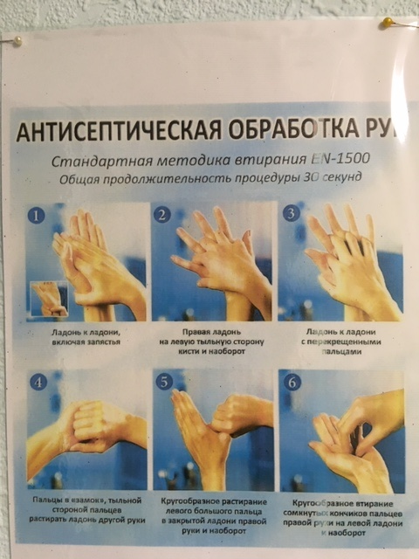

Приложение 3
Надевание стерильных перчаток

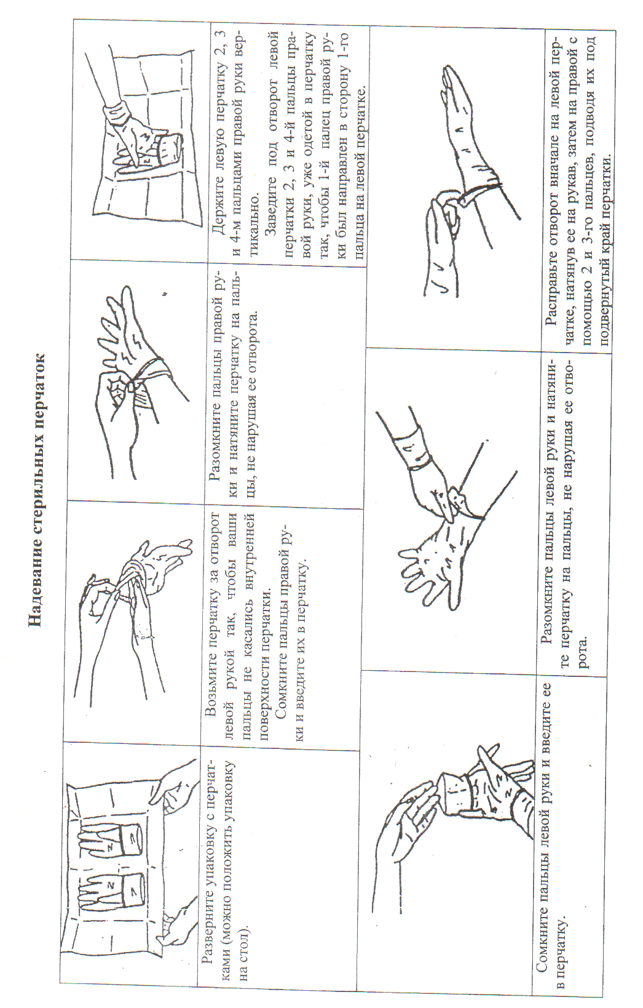
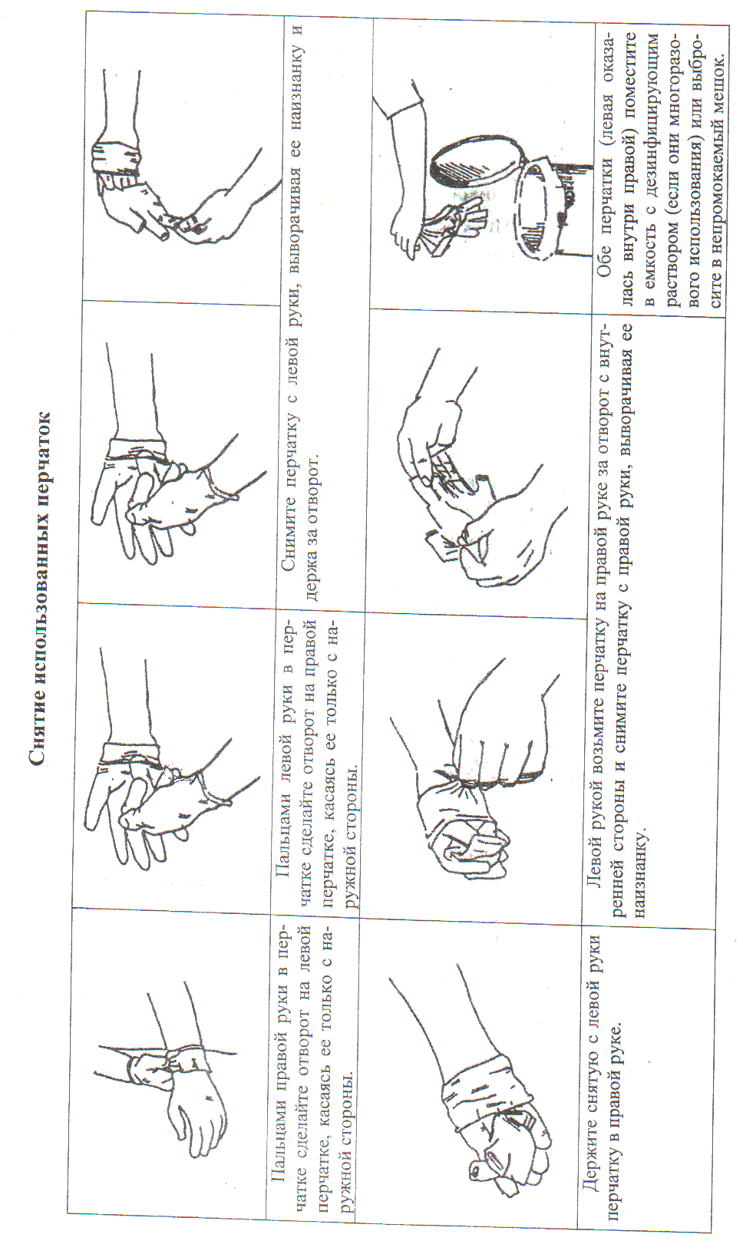
Приложение 4
Алгоритм укладки биксов
Цель: сохранение стерильности в процессе стерилизации, хранения и использования изделий медицинского назначения
Показания: подготовка к стерилизации
-упаковка перевязочного материала, операционного белья;
-упаковка изделий медицинского назначения из металла, резины.
Необходимые условия:
-коробки стерилизационные (КС)-биксы разной емкости и формы;
-КС с фильтром (КФ)-биксы разной емкости и формы;
-целое чистое операционное белье (простыни, полотенца, халаты и т. д)
-перевязочный материал (салфетки, турунды, ватные шарики, палочки-помазки с фатой и т. д)
-изделия мед. назначения (инструменты, шприцы, перчатки и т. д), прошедшие дезинфекцию и предстерилизационную очистку;
-дез. средства, разрешенные к применению в установленном законом порядке

№  п/п | Процесс | Обоснование
1 | Проверить исправность бикса | Обеспечение герметичности после стерилизации
2 | Обработать бикс изнутри и снаружи дез. средством | Уничтожение вегетативных форм микробов для более эффективной стерильности
3 | Подготовить стерилизационный материал к укладке в соответствии с нормами загрузки биксов | Загрузка биксов проводится по весу и количеству изделий в зависимости от объема бикса для обеспечения эффективности стерилизации
4 | Определить вид укладки и подготовить соответственно:  -видовая укладка - материалы и инструменты одного вида;  -целевая укладка - материалы или инструменты для одной операции или процедуры;  -универсальные укладки-все необходимое для накрывания стерильного стола или работы в течение 1 дня в процедурном кабинете | Вид укладки зависит от профиля и объема работы мед. сестры для эффективной организации труда
5 | Выстелить бикс изнутри полотняной салфеткой | Пеленка выстилающая бикс изнутри, создает дополнительный барьер для проникновения микроорганизмов
6 | Уложить материалы для изделия вертикально | Рыхлая укладка обеспечивает проникновение пара при стерилизации, вертикальная и послойная дает возможность найти нужное, не нарушив порядок
7 | Положить индикатор стерилизации в зависимости от температурного режима, применяемого для данного вида изделия | Контроль стерилизации, т к только при достижении определенной температуры индикатор меняет свой цвет, а порошкообразный расплавляется
8 | Уложенный материал накрыть салфеткой, выстилающий бикс | Стерильная салфетка
9 | Закрыть бикс, к ручке прикрепить бирку с указанием названия отделения и кабинета, вида стерилизуемого материала, даты укладки, фамилии и подписи лица, производившего укладку | Необходимая информация для обеспечения преемственности при работе с биксом, личная ответственность
10 | Доставка бикса в ЦСО осуществляется в плотном влагостойком мешке, предлежащем стерилизации и используемом для эффективной обратной транспортировки бикса из ЦСО | Предупреждение дополнительного инфицирования из окружающей среды

Приложение 5
Алгоритм действий медсестры при транспортировке тяжелобольного внутри учреждения на функциональном кресле – каталке
I. Подготовка в транспортировке
1. Представиться пациенту, объяснить, как себя вести при транспортировке
2. Сообщать в соответствующее отделение факт транспортировки пациента, его состояние, уточнить номер палаты для пациента, приготовить его историю болезни.
3. Определить готовность к транспортировке кресла – каталки
II. Перемещение пациента на кресло – каталку (выполняется одной медсестрой, если пациент не может помочь).
1. Поставить кресло – каталку рядом с кроватью, закрепить тормоза. По возможности опустить кровать до уровня кресла.
2. Помочь пациенту занять сидячее положение на кровати.
3. Встать напротив пациента: ноги должны быть расставлены на ширину 30 см, согнуты в коленях, одна нога выдвинута вперед.
4. Поставить ногу, которая дальше от кресла – каталки, между коленями пациента коленом к нему, а другую ногу по направлению движения.
5. Прижав пациента к себе, плавно поднять его, не дергая и не поворачивая. Необходимо держать свою голову с той стороны головы пациента, где находится кресло – каталка.
6. Поставив пациента на ноги, поворачиваться одновременно с ним до тех пор, пока он не займет положение спиной к креслу – каталке.
7. Опустить пациента в кресло – каталку. Для этого: согнуть колени и придерживать ими колени пациента; держать спину прямо; пациент может помочь, если положит руки на подлокотники кресла – каталки, чтобы опуститься в него.
8. Отпустить пациента, только убедившись , что он надежно сидит в кресле.
9. Попросить пациента поставить ноги на подставку для ног.
III. Осуществление транспортировки на кресле – каталке
1. Снять кресло – каталку с тормозов и транспортировать пациента.
2. Во время транспортировки осуществляется непрерывное наблюдение за состоянием пациента.
IV. Окончание транспортировки на кресле – каталке
1. Поставить кресло – каталку у кровати, закрепить тормоза.
2. Встать напротив пациента: ноги должны быть расставлены на ширину 30 см, согнуты в коленях, одна нога выдвинута вперед.
3. Прижав пациента к себе, плавно поднять его, не дергая и не поворачивая. Необходимо держать свою голову с той стороны головы пациента, где находится кровать.
4. Поставив пациента на ноги, поворачиваться одновременно с ним до тех пор, пока он не почувствует край кровати задней поверхностью бёдер. 5.Посадить пациента на кровать.
6. Уложить пациента, укрыть одеялом, убедиться, что он чувствует себя комфортно.
7. Передать историю болезни дежурной палатной медсестре. Дежурная медсестра обязана срочно доложить о поступлении тяжелобольного пациента дежурному или лечащему врачу.
Дополнительные сведения об особенностях выполнения методики
При транспортировке тяжелобольного пациента из операционной в отделение контроль за транспортировкой осуществляет медицинская сестра – анестезист.
Все перемещения осуществлять с соблюдением правил биомеханики тела.
Достигаемые результаты и их оценка
Удовлетворенность пациента.
Отсутствие видимых ухудшений самочувствия пациента.

Литература

Перечень рекомендуемых учебных изданий, Интернет-ресурсов, дополнительной литературы

Основные источники:

- Основы сестринского дела: учебное пособие, /Под общей редакцией проф. С.И. Двойникова. – М.: АНМИ, 2005. – 577с.
- С.А. Мухина, И.И. Тарновская. Практическое руководство к предмету «Основы сестринского дела»: учеб. пос. – 2-е изд., испр. и доп.- М.: ГЭОТАР – Медиа, 2010. – 512 с.: ил.
- Т.П. Обуховец, Т.А. Склярова, О.В. Чернова под редакцией Б.В. Карабухина Основы сестринского дела – Изд. 12, - доп. и перераб. - Ростов-н/Д: - Феникс, 2008г.- 553с.

Дополнительные источники:
- Абрамова И.М. Комментарии к методическим указаниям по дезинфекции, предстерилизационной очистке и стерилизации изделий медицинского назначения. \ Справочник фельдшера и акушера, 2003 №№ 4,5,6. стр. 62-87
- Акимкин В.Г. Санитарно-эпидемиологические требования к организации сбора, обеззараживания временного хранения и удаления отходов в лечебно-профилактических учреждениях. Методическое пособие Москва: Издательство РАМН, 2004 – 342с.
- И.В. Островская, Н.В. Широкова Основы сестринского дела - Учебник: ГЭОТАР – Медиа, 2008. - 320с.
- Инфекционный контроль в ЛПУ: Уч. пособие - Л.И. Кулешова, Е.В. Пустоветова, Л.А. Рубашкина -3 изд. – переработ. и доп. Ростов – н/Д, - Феникс, 2006 – 317с.
- Л.Г. Калигина, В.П. Смирнова. Основы сестринского дела: руководство по медицинским манипуляциям.- ФГОУ «ВУНМЦ» Росздрава, 2006 – 432с.
- Манипуляции в с/деле под общей редакцией А.Г. Чижа, - Ростов н/Д: Феникс, 2008-318с.
- Н.В. Туркина, А.Б. Филенко. Общий уход за больными: Учебник. – М.: Товарищество научных изданий КМК, 2007. – 550с.
- Основы сестринского дела. Методические рекомендации для студентов, ч.1, 2, 3. Издание переработанное и дополненное. Казань КМК 2010. – 213с.
- Пастернак А.В. Очерки по истории общин сестёр милосердия. – М.: Свято - Дмитриевское училище сестёр милосердия, 2001.
- Периодические издания – журналы «Сестринское дело», «Медицинская сестра», «Главная медицинская сестра».
- Семина Н.А. Ковалева Е.П. Акимкин В.Г., Селькова Е.П., Храпунова И.А. «Профилактика внутрибольничного инфицирования медицинских работников» Практическое руководство Москва Издательство РАМН 2006г.
- Сестринский процесс: Учеб. пособие: Пер. с англ. ∕Под общ. ред. Проф. Г.М. Перфильевой. – М.: ГЭОТАР-МЕД, 2001.
- Ситуационное обучение в сестринском деле: Учеб. пос. ∕ Под общ. ред. С.И. Двойникова, С.В. Лапик. – М.: ГОУ ВУНМЦ МЗ РФ, 2004.
- Хетагурова А.К. «Проблемы этики и деонтологии в работе медицинской сестры» Приложение к журналу «Сестринское дело» № 1 2008 г.
- Шпирина А.И., Коноплёва Е.Л., Евстафьева О.Н. Сестринский процесс, универсальные потребности человека в здоровье и болезни ∕Уч. Пособие для преподавателей и студентов. М.; ВУНМЦ 2002.
- Ярцева Т.Н., Плешкан Р.Н., Собчук Е.К. Сестринское дело в терапии с курсом первичной медицинской помощи: – 4.I. – М.: АНМИ, 2005.

Нормативные документы:
1. Федеральный закон от 30.03.1999 № 52–ФЗ (ред. от 28.09.2010) «О санитарно-эпидемиологическом благополучии населения» (принят ГД ФС РФ 12.03 1999).
2. Федеральный закон от 22.07.1993 № 5487-1 (ред. от 28.09.2010) «Основы законодательства РФ об охране здоровья граждан» (утв. ВС РФ 22.07.1993).
3. Приказ Министерства Здравоохранения СССР от 23.03.1976 № 288 «Об утверждении инструкции о санитарно-противоэпидемическом режиме больниц и о порядке осуществления органами и учреждениями санитарно-эпидемиологической службы государственного санитарного надзора за санитарным состоянием лечебно-профилактических учреждений».
4. Приказ Министерства Здравоохранения СССР от 31.07.1978 № 720 «Об улучшении медицинской помощи больным с гнойными хирургическими заболеваниями и усилении мероприятий по борьбе с внутрибольничной инфекцией».
5. Приказ Министерства Здравоохранения СССР от 10.06.1985 № 770 «О введении в действие отраслевого стандарта ОСТ 42–21–2–85 «Стерилизация и дезинфекция изделий медицинского назначения. Методы, средства и режимы».
6. Приказ Министерства Здравоохранения СССР от 03.09.1991 № 254 «О развитии дезинфекционного дела в стране».
7. Приказ Министерства Здравоохранения РФ от 26.11.1997 № 345 (ред. от 24.11.1998 № 338, от 05.05.2000 № 149) «О совершенствовании мероприятий по профилактике внутрибольничных инфекций в акушерских стационарах».
8. Приказ Министерства Здравоохранения РФ от 05.08.2003 № 330 (ред. от 10.01.2006 № 2, от 26.04.2006 № 316) «О мерах по совершенствованию лечебного питания в лечебно-профилактических учреждениях Российской Федерации».
9. Постановление Главного государственного санитарного врача РФ от 22.01.1999 № 2 «Об утверждении СанПиН 2.1.7. 728-99 "Правила сбора, хранения и удаления отходов лечебно-профилактических учреждений".
10. Постановление Главного государственного санитарного врача РФ от 18 мая 2010 года № 58 «Об утверждении СанПиН 2.1.3. 2630-10 «Санитарно-эпидемиологические требования к организациям, осуществляющим медицинскую деятельность».

Интернет-ресурсы:
1. http://www.consultant.ru/- нормативные документы.
2. www.med-pravo.ru – нормативные документы.
3. http://fcior.edu.ru.
4. http://dezsredstva.ru/ - методические указания к дезинфицирующим средствам, нормативные документы.

